Thực hành SQL:

1. Đếm số lượng bản ghi ở bảng dm_trang_thai_yeu_cau, dm_nguoi_dung
2. Tìm người dùng có ký tự bắt đầu bằng chữ N và không phân biệt hoa thường
3. Tìm người dùng được nhập vào sớm nhất trong hệ thống
4. Liệt kê phòng ban và số lượng người dùng trong phòng ban đó
5. Cho biết số lượng người dùng có giới tính là Nam, Nữ, Chưa xác định
6. Cho biết người dùng có mật khẩu yếu: là mật khẩu có ký tự <=3
7. Cho biết số lượng văn bản yêu cầu trình ký theo từng loại yêu cầu
8. Cho biết số lượng văn bản trình ký theo từng trạng thái yêu cầu
9. Lấy ra tất cả danh sách văn bản trình ký: thông tin hiển thị như hình dưới:

+ Ngày yêu cầu: hiển thị format dd/mm/yyyy

+ Trạng thái: hiển thị tên trạng thái

+ người yêu cầu: hiển thị: mã người yêu cầu – họ tên

+ Tiêu đề: là cột TEN_DU_AN

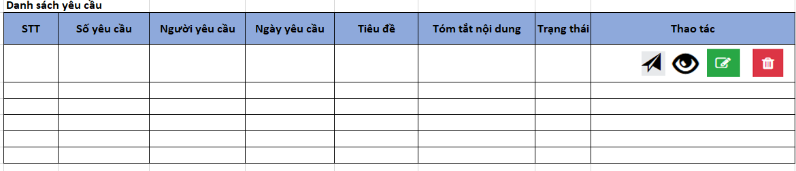

1. Lấy ra danh sách văn bản yêu cầu trình ký đang chờ phê duyệt

+ Ngày yêu cầu: hiển thị format dd/mm/yyyy

+ Trạng thái: hiển thị tên trạng thái

+ người yêu cầu: hiển thị: mã người yêu cầu – họ tên

+ Tiêu đề: là cột TEN_DU_AN

1. Lấy ra danh sách văn bản trình ký đang chờ cấp số văn thư

+ Ngày yêu cầu: hiển thị format dd/mm/yyyy

+ Trạng thái: hiển thị tên trạng thái

+ người yêu cầu: hiển thị: mã người yêu cầu – họ tên

+ Tiêu đề: là cột TEN_DU_AN



1. Lấy ra danh sách văn bản trình ký không có đối tượng xử lý nào